BÀI 36: ĐIỀU HÒA MÔI TRƯỜNG TRONG CƠ THỂ NGƯỜI
A. TÓM TẮT LÝ THUYẾT
1. Môi trường trong cơ thể.
Môi trường trong cơ thể bao gồm máu, nước mô và bạch huyết.
2. Cân bằng môi trường trong cơ thể
Môi trường trong cơ thể được duy trì ổn định giúp cơ thể hoạt động bình thường. Mất cân bằng môi trường trong, cơ thể có nguy cơ mắc một số bệnh nguy hiểm.

B. CÂU HỎI TRONG BÀI HỌC
Câu 1: Cân bằng môi trường trong cơ thể là gì và có vai trò như thế nào đối với cơ thể?
Hướng dẫn giải
Cân bằng môi trường trong cơ thể là duy trì sự ổn định môi trường trong cơ thể, đảm bảo cho các hoạt động sống của cơ thể diễn ra bình thường.
Câu 2: Sau khi ăn quá mặn, chúng ta thường có cảm giác khát. Việc uống nhiều nước sau khi ăn quá mặn có ý nghĩa gì đối với cơ thể?
Hướng dẫn giải
Khi ăn quá mặn, hàm lượng natri trong máu tăng cao làm áp suất thẩm thấu của máu tăng lên (máu đặc và khó di chuyển hơn trong hệ mạch), kích thích các thụ thể ở thành mạch máu phát xung thần kinh tới trung ương thần kinh, tạo cảm giác khát. Việc bổ sung nhiều nước sau khi ăn mặn giúp làm giảm áp suất thẩm thấu của máu về mức ổn định.

C. CÂU HỎI CUỐI BÀI HỌC (KHÔNG CÓ)
D. TỰ LUẬN
Câu 1: Cho biết cơ thể duy trì được cân bằng nội môi như thế nào?
Hướng dẫn giải
Cơ thể duy trì được cân bằng nội môi bằng cách duy trì ổn định các điều kiện vật lí, hóa học của môi trường trong thông qua các cơ chế điều hòa cân bằng khác nhau. Khi một cơ quan hay hệ cơ quan nào đó cần tăng cường hoạt động thì các cơ quan, hệ cơ quan khác sẽ điều chỉnh hoạt động nhằm thiết lập cân bằng cho môi trường trong của cơ thể, đảm bảo duy trì ổn định tính chất vật lí và hóa học của môi trường.

Câu 2: Chỉ số uric acid là gì? Nồng độ uric acid trong máu đạt ngưỡng bao nhiêu thì một người được chẩn đoán mắc bệnh Gout?
Hướng dẫn giải
- Chỉ số uric acid là nồng độ uric acid trong 1 lít máu.
- Một người được chẩn đoán mắc bệnh Gout khi nồng độ uric acid trong máu trên 428 µmol/L ở nam và trên 357 µmol/L ở nữ.

Câu 3: Giải thích tại sao đối với người bình thường, khi ăn nhiều đường, lượng đường trong máu vẫn ổn định.

Hướng dẫn giải
Đối với người bình thường, khi ăn nhiều đường, lượng đường trong máu vẫn ổn định vì cơ thể có cơ chế điều hòa hàm lượng đường glucose trong máu; hàm lượng này được duy trì ổn định chủ yếu nhờ hoạt động của gan. Khi nồng độ glucose trong máu cao, tuyến tụy tăng tiết insulin, làm các tế bào cơ thể tăng nhận glucose, gan tăng nhận và chuyển glucose thành dạng glycogen dự trữ, dẫn đến nồng độ glucose trong máu giảm xuống trở về mức bình thường.

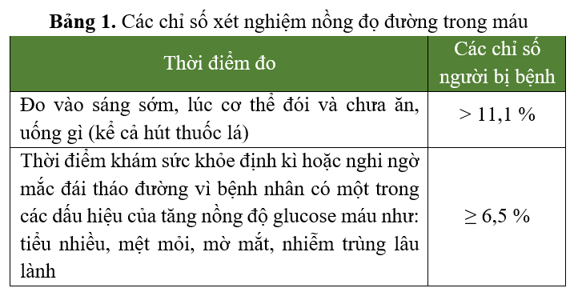
Câu 4: Dựa vào thông tin trong Bảng 40.1, cho biết khi nào thì một người bị bệnh tiểu đường hoặc có nguy cơ bị bệnh tiểu đường.

Hướng dẫn giải
Một người bị bệnh tiểu đường hoặc có nguy cơ bị bệnh tiểu đường khi chỉ số đo nồng độ đường trong máu lúc đói, chưa ăn uống gì (kể cả hút thuốc lá) lớn hơn hoặc bằng 6,5%; hoặc chỉ số đo tại thời điểm bất kì lớn hơn 11,1%.

Câu 5: Một bệnh nhân tiểu đường và một bệnh nhân Gout có kết quả xét nghiệm máu như phiếu a, b dưới đây. Hãy nhận xét về chỉ số glucose, chỉ số uric acid trên phiếu kết quả xét nghiệm của hai bệnh nhân này so với chỉ số bình thường.
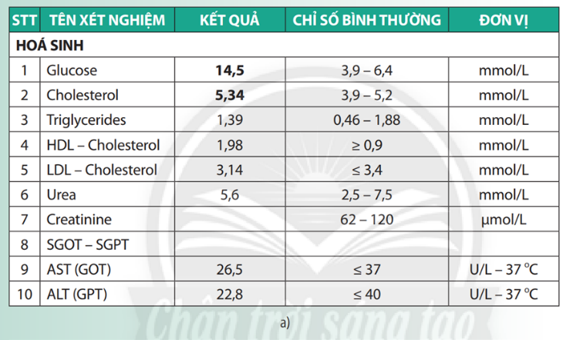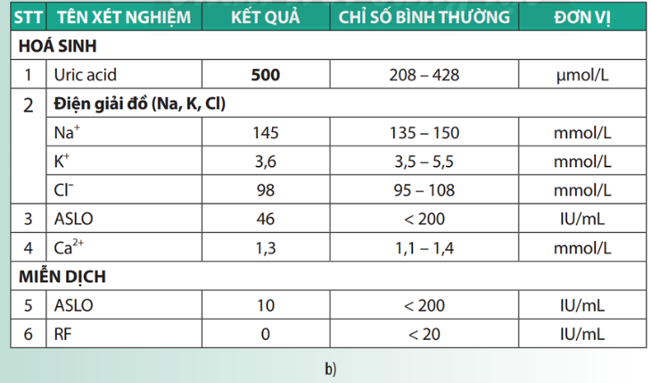
Phiếu kết quả xét nghiệm

Hướng dẫn giải
Nhận xét về chỉ số glucose, chỉ số uric acid trên phiếu kết quả xét nghiệm của hai bệnh nhân này:
- Bệnh nhân thứ nhất (bệnh nhân tiểu đường) có chỉ số glucose là 14,5 mmol/L cao hơn rất nhiều so với chỉ số bình thường là 3,9 – 6,5 mmol/L.
- Bệnh nhân thứ hai (bệnh nhân Gout) có chỉ số uric acid là 500 µmol/L khá cao so với chỉ số bình thường là 208 – 428 µmol/L.

E. BÀI TẬP TRẮC NGHIỆM
MỨC ĐỘ 1: BIẾT (7 câu biết)
Câu 1. Môi trường trong của cơ thể gồm
A. Nước mô, các tế bào máu, kháng thể.
B. Máu, nước mô, bạch huyết.
C. Huyết tương, các tế bào máu, kháng thể.
D. Máu, nước mô, bạch cầu.
Câu 2. Nước mô không bao gồm thành phần nào dưới đây?
A. Huyết tương
B. Hồng cầu
C. Bạch cầu
D. Tiểu cầu
Câu 3. Trong cơ thể, tế bào nằm chìm ngập trong loại dịch nào?
A. Nước mô
B. Máu
C. Dịch bạch huyết
D. Dịch nhân
Câu 4. Quá trình trao đổi chất theo 2 cấp độ không thể hiện rõ ở hệ cơ quan nào dưới đây?
A. Hệ hô hấp.
B. Hệ tiêu hoá.
C. Hệ bài tiết.
D. Tất cả các phương án còn lại.
Câu 5. Hệ cơ quan nào là cầu nối trung gian giữa trao đổi chất ở cấp độ tế bào và trao đổi chất ở cấp độ cơ thể?
A. Hệ tiêu hoá.
B. Hệ hô hấp.
C. Hệ bài tiết.
D. Hệ tuần hoàn.
Câu 6. Trong quá trình trao đổi chất ở cấp độ tế bào, trừ khí carbonic, các sản phẩm phân huỷ sẽ được thải vào môi trường trong và đưa đến cơ quan
A. sinh dục.
B. hô hấp.
C. tiêu hoá.
D. bài tiết.

Câu 7. Trong quá trình trao đổi chất, máu và nước mô sẽ cung cấp cho tế bào những gì?
A. Khí oxygen và chất thải.
B. Khí carbonic và chất thải.
C. Khí oxygen và chất dinh dưỡng.
D. Khí carbonic và chất dinh dưỡng.
ĐÁP ÁN
1 | 2 | 3 | 4 | 5 | 6 | 7
B | B | A | C | D | D | C

MỨC ĐỘ 2: HIỂU (5 câu)
Câu 1. Loại thực phẩm nào sau đây giàu chất đạm?
A. Dứa gai.
B. Trứng gà.
C. Bánh đa.
D. Cải ngọt.
Câu 2. Giá trị dinh dưỡng của thức ăn biểu hiện ở?
A. Chỉ phụ thuộc vào thành phần các chất chứa trong thức ăn.
B. Chỉ phụ thuộc vào năng lượng chứa trong thức ăn.
C. Phụ thuộc vào thành phần và năng lượng các chất chứa trong thức ăn.
D. Khả năng hấp thu chất dinh dưỡng của cơ thể.
Câu 3. Điều gì sẽ xảy ra khi cơ thể không đủ chất dinh dưỡng?
A. Suy dinh dưỡng.
B. Đau dạ dày.
C. Giảm thị lực.
D. Tiêu hóa kém.
Câu 4. Đặc điểm nào dưới đây không có ở hồng cầu người?
A. Hình đĩa, lõm hai mặt.
B. Nhiều nhân, nhân nhỏ và nằm phân tán.
C. Màu đỏ hồng.
D. Tham gia vào chức năng chuyển khí.
Câu 5. Nguyên liệu đầu vào của hệ tiêu hoá bao gồm những gì?
A. Thức ăn, nước, muối khoáng.
B. Oxy, thức ăn, muối khoáng.
C. Vitamin, muối khoáng, nước.
D. Nước, thức ăn, oxy, muối khoáng.
ĐÁP ÁN
1 | 2 | 3 | 4 | 5
B | C | A | B | A

MỨC ĐỘ 3: VẬN DỤNG (GIẢI CHI TIẾT) 3 câu

Câu 1. Vì sao ở các nước đang phát triển, trẻ em bị suy dinh dưỡng thường chiếm tỉ lệ cao?
A. Vì ở những nước này, do đời sống kinh tế còn khó khăn nên khẩu phần ăn của trẻ không chứa đầy đủ các thành phần dinh dưỡng cần thiết cho sự phát triển của các em.
B. Vì ở những nước này, trẻ em chịu ảnh hưởng của tình trạng ô nhiễm không khí nên khả năng hấp thụ chất dinh dưỡng gặp nhiều cản trở.
C. Vì ở những nước này, động thực vật không tích lũy đủ các chất dinh dưỡng do điều kiện thời tiết khắc nghiệt, kết quả là khi sử dụng các động thực vật này làm thức ăn, trẻ sẽ bị thiếu hụt một số chất.
D. Tất cả các phương án trên.
Câu 2. Người béo phì nên ăn loại thực phẩm nào dưới đây?
A. Đồ ăn nhanh.
B. Nước uống có ga.
C. Ăn ít thức ăn nhưng nên ăn đầy đủ tinh bột.
D. Hạn chế tinh bột, đồ chiên rán, ăn nhiều rau xanh.
Câu 3. Khi đo thân nhiệt, ta nên đo ở đâu để có kết quả chính xác nhất?
A. Tai.
B. Hậu môn.
C. Miệng.
D. Nách.
ĐÁP ÁN
1 | 2 | 3
A | D | B

